L-Theanine 200 mg x 100 Vege caps.
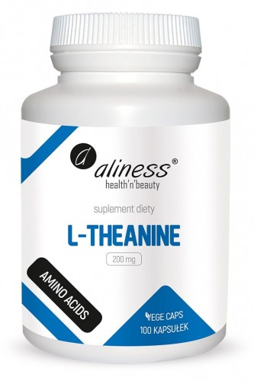

L-Theanine 200 mg
100 kapsułek VEGE
Suplement diety
Cena: 34,90 zł

Składniki: L-Teanina, otoczka kapsułki: (substancja wiążąca: hydroksypropylometyloceluloza).
Zalecana porcja do spożycia w ciągu dnia niezbędna do uzyskania korzystnego działania: 1 kapsułka w trakcie posiłku.
Produkt nie może być stosowany jako substytut zróżnicowanej diety.
Zrównoważony sposób żywienia oraz zdrowy tryb życia są podstawą prawidłowego funkcjonowania organizmu. Nie należy przekraczać zalecanej porcji do spożycia w ciągu dnia.
Warunki przechowywania: Przechowywać w temperaturze pokojowej w sposób niedostępny dla małych dzieci. Chronić przed wilgocią.

Obserwuj nas na Facebooku i Instagramie:
https://www.facebook.com/Alinesssuplementy/
https://www.instagram.com/aliness.pl/

Kontakt prasowy: Kamila Wolna, e-mail: kamila@getintouch.pl, www.getintouch.pl
https://www.facebook.com/getintouchpr
https://www.instagram.com/getintouch.agencjapr/?hl=pl

